**Inscription Bourse aux jouets**

**Dimanche 2 Novembre 2025**

De 10h à 17h (installation à partir de 9h)

**APE de l’école d’Ebreuil**

*Tout vendeur devra être majeur ou en possession d’une autorisation parentale, ainsi que d’une pièce d’identité.*

Nom :……………………………………………………………… Prénom : ………………………………………………...

Adresse :…………………………………………………………………………………………………………………………...…………………………………………………………………………………………………………………………………………

N° de téléphone  : …………………………………………….

Adresse mail : …………………………………………………

N° pièce d’identité : ………………………………………....

**(joindre une photocopie recto/verso de votre pièce d’identité)**

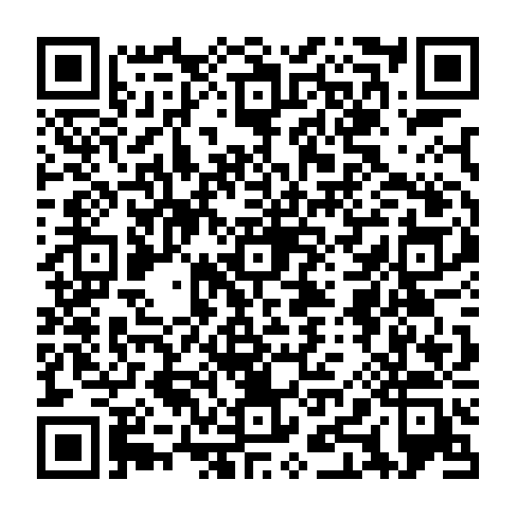

Nombre d’emplacement* :……………………………

Règlement 5€ X ……… = ……….

Paiement via le QRcode à retourner avant le 17 Octobre 2025 (réservation effective à réception du paiement)

Pour toute réservation merci de contacter

Mme Alison STENEGRE [alison.stenegre@gmail.com](mailto:alison.stenegre@gmail.com) ou Mme FAURE Delphine 0640478117

*\* les emplacements équivalent à 1.80m. Par mesure de sécurité et d’équité, le déballage devra se faire uniquement sur les tables avec débordement possible dans la limite du raisonnable (aucun objet ne devra se trouver sur les estrades ou pendus aux murs). En réservant votre emplacement, vous vous engagez à respecter ces consignes sous peine de devoir remballer ou payer un emplacement supplémentaire selon la situation. Vous vous engagez également à ne pas ranger vos affaires et à ne pas partir avant 16h. Votre inscription est définitive et il n’y aura pas de remboursement en cas de désistement de votre part.*